Приложение № 9
к Регламенту по процессу
«Выбор поставщика/подрядчика для
закупки материально-производственных ресурсов»
Форма технического задания

Техническое задание

Общество: ООО «Елань-АгроИнвес»

.

РАЗРАБОТАНО
Региональный инженер строитель ЮР отдела ОКиУ
/ Функциональный заказчик / _______________ Бунеев И.Б.
Подпись, дата Ф.И.О.

СОГЛАСОВАНО:
ООО «Елань-АгроИнвес» | Генеральный директор | ___________ |  |  | Клёнов В.А.
Подразделение | Должность | Подпись, дата |  |  | Ф.И.О.
ООО «ВДАИ» | Начальник отдела ОКиУ | ___________ |  |  | Волков А.В.
Подразделение | Должность | Подпись, дата |  |  | Ф.И.О.
ООО «ВДАИ» | Начальник отдела СиЭЗиС | ___________ |  |  | Черных А.И.
Подразделение | Должность | Подпись, дата |  |  | Ф.И.О.
_________________ | _________________ | ___________ |  |  | _____________
Подразделение | Должность | Подпись, дата |  |  | Ф.И.О.

г.Волгоград, 2021.

- Общие сведения о предмете закупки
  - Сведения о заказчике:
(Наименование, адрес, местонахождение Заказчика, сведения о виде деятельности, контактные телефоны и информацию о контактах другими способами связи, банковские реквизиты)
Полное фирменное наименование: | Общество с ограниченной ответственностью «Елань-АгроИнвест»
Сокращенное фирменное наименование: | ООО «Елань-АгроИнвест»
Место нахождения (согласно ЕГРЮЛ): | 403731, Волгоградская обл., Еланский район, р.п. Елань, ул. Калинина, 75, офис 1.
Почтовый адрес: | 403731, Волгоградская обл., Еланский район, р.п. Елань, ул. Калинина, 75, офис 1.
Сведения о государственной регистрации:
ИНН | 3457010349
КПП | 345701001
Банковские реквизиты: | р/с: 40702810511000020004  Волгоградское Отделение №8621 ПАО Сбербанк, г. Волгоград  к/с 30101810100000000647  БИК 041806647
Телефоны: | +7 (84452) 5-51-42
Электронная почта | info-eln@agroinvest.com
Сайт компании
Контактное лицо (должность, ФИО, телефон, эл.почта) | Бунеев Игорь Борисович 937-720-12-11, Региональный инженер строитель ЮР i.buneev@agroinvest.com

  - Общие сведения о предмете закупки
(с указанием краткой характеристики того, что необходимо заказчику)
* Вид, наименование и цели выполнения работ/ оказания услуг
(с указанием краткой характеристики того, выполнение каких работ/услуг необходимо заказчику)
Выполнить работы по проведению аварийного ремонта кровли на объектах основных средств в соответствии с объемами работ дефектных ведомостях приложений 1-9.

- Техническая документация
  - Технические требования к материалам, оборудованию, ОС.
*Перечень и объемы выполнения работ/ оказания услуг
(подробный перечень действий, их количественные и качественные показатели, требуемые от исполнителя с учетом потребностей заказчика)
    - Основные параметры, размеры и количество
№  п/п | Наименование материала  * Наименование работ/услуг (конкретной цели выполне  ния работ) | Артикул | Технические параметры ШхВхГ, марка, и д.т.)  * Описание работ/услуги (подробный перечень действий, входящих в состав работ, позволяющих максимально возможно достичь поставленной цели; вещественные/значимые показатели, определяющие конечный результат) | Количество  * Количественный показатель объема работ/услуг | Ед. изм.
1.  2.  3.  4.  5.  6.  7.  8.  9. | Аварийный ремонт крыши Механизированный ток ЗАВ-20 инв. №F8000140;  Аварийный ремонт крыши Здание весовой инв. №FА000240;  Аварийный ремонт крыши Здание зернового склада №6 инв. №FА000241;  Аварийный ремонт крыши Здание зернового склада №1 инв. №FА000242;  Аварийный ремонт крыши Здание зернового склада инв. №F7000338;  Аварийный ремонт крыши Здание склада запасных частей инв. №F7000342;  Аварийный ремонт крыши Здание мастерской инв. №F5001864;  Аварийный ремонт крыши Здание гаража на 28 машин инв. №F5001867;  Аварийный ремонт крыши здания фуражного склада №3 инв. №F5001872. |  | Дефектная ведомость (Приложение 1.1)  Дефектная ведомость (Приложение 1.2  Дефектная ведомость (Приложение 1.3  Дефектная ведомость (Приложение 1.4  Дефектная ведомость (Приложение 1.5)  Дефектная ведомость (Приложение 1.6)  Дефектная ведомость (Приложение 1.7)  Дефектная ведомость (Приложение 1.8)  Дефектная ведомость (Приложение 1.9) | 7  27  172  200  2,5  7  24  183  20 | М2  М2  М2  М2  М2  М2  М2  М2  М2

    - Требования по надежности (указывается срок службы, наработки на отказ)
Отсутствует.
    - Требования к конструкции, монтажно-технические требования (в том числе требования к пуско-наладке и вводу в эксплуатацию)
Выполнение ремонтных работ в соответствии с приложениями 1.1-9. Предоставить отчет о готовности выполненных работ до 30.10.2021 года. Проведение ремонтных работ выполнять по завершении поставок материалов на объекты строительства.
    - Требования к материалам и комплектующим оборудования
Все используемые для выполнения работ материалы и оборудование должны соответствовать обязательным нормативно-техническим документам, а также иметь соответствующие сертификаты, технические паспорта, аттестаты и другие документы, удостоверяющие их качество.
    - Требования к электропитанию и/или прочим технологическим ресурсам

Отсутствует
    - Требования к контрольно-измерительным приборам и автоматике

Отсутствует.
    - Требования к комплектности

Отсутствует
    - Условия эксплуатации (при наличии особых требований)
Всесезонные
    - Требования к упаковке
Отсутствует
    - Общие требования к выполнению работ/оказанию услуг, их качеству, в том числе технологии выполнения работ/ оказания услуг, методам и методики выполнения работ/ оказания услуг (в т.ч. приводятся ссылки на нормы, правила, стандарты или другие нормативные документы, касающиеся выполняемых работ/оказываемых услуг)*
Весь комплекс услуг подрядчиком по доставке, монтажу, погрузо-разгрузочных работам, демонтажных работ технологического оборудования препятствующих проведению основного вида работ, их сборке и монтажа.
Ремонтные работы проводить в соответствии с требованиями :
- Градостроительный кодекс Российской Федерации ст. 55;
- Федеральный закон о техническом регулировании №184-ФЗ от 27.12.2002 (в ред. От 13.07.2015г.);
- СП 17.13330-2017 «Кровли»;
- СНиП 3.04.01-87 «Изоляционные и отделочные покрытия»;
- СНиП 21-01-97 «Пожарная безопасность зданий и сооружений»;
- ФЗ РФ от 22.07.2008 №123-ФЗ «Технический регламент о требованиях пожарной безопасности»;
- СНиП 3.01.01-85* «Организация строительного производства»;
- СНиП 3.03.01-87 «Несущие и ограждающие конструкции»;
- СНиП 3.01.04.87 «Приемка в эксплуатацию законченных строительством объектов»;
- РД 11-02-2006 «Требования к составу и порядку ведения исполнительной документации при строительстве, реконструкции, капитальном ремонте объектов капитального строительства и требования, предъявляемые к актам освидетельствования работ, конструкций, участков сетей инженерно-технического обеспечения»;
- РД 11-05-2007 «Порядок ведения общего и (или) специального журнала учета выполнения работ при строительстве, реконструкции, капитальном ремонте объектов капитального строительства».
СП 13-102-2003
- ФЗ№184-ФЗ от 27.12.2002 (в ред. от 29.07.2017г.);
- СП 17.13330-2017
- СНиП 3.03.01-87
- ГОСТ 31937-2011
- СП 20.13330.2011 СНиП 2.01.07-85*
- СП 16.13330.2011 СНиП II-23-81* (с Изменением N 1)
- СП 131.13330.2012 СНиП 23-01-99* (с Изменениями N 1, 2)
- ТРоБЗиС (с изменениями на 2 июля 2013 года) ФЗ N 384

    - Требования по выполнению сопутствующих работ, оказанию сопутствующих услуг
(поставкам необходимых товаров, в т.ч. оборудования, комплекта расходных материалов, предоставления иллюстративных материалов и др.)*
Поставляемые расходные и комплектующие материалы должны быть при выгрузке упакованы и складированы под наблюдением в безопасном для хранения месте.

Требования к применяемым материалам, машинам, механизмам, устройствам и их характеристикам.*
Все используемые для выполнения работ материалы и оборудование должны соответствовать обязательным нормативно-техническим документам, а также иметь соответствующие сертификаты, технические паспорта, аттестаты и другие документы, удостоверяющие их качество. Эксплуатацию машин и механизмов внутри помещений осуществлять в присутствии и под наблюдением назначенного приказом персонала ИТР подрядчика ответственного за проведение работ. Применение средств механизации и использованию механизмов допускается по письменному согласованию сроков их работы на объекте представителем Заказчика.
  - Требования к правилам приемки
    - Порядок сдачи и приемки
(требование испытаний, контрольных пусков, подписания актов технического контроля, иных документов)
По окончании выполнения Работ Подрядчик обязан сообщить Заказчику о готовности Работ к сдаче и представить Заказчику акт выполненных работ отдельно по каждому объекту, указанному в Приложении № 1.
    - Требования по передаче заказчику технической сопроводительной и первичной документации
Приемка Работ осуществляется в течение 3 (трех) рабочих дней, с момента предоставления Подрядчиком оформленной надлежащим образом исполнительной документации, представляемых к приемке.
    - Требования по техническому обучению персонала заказчика
Отсутствует.

  - Требования к условию (базису) поставки, место поставки/выполнения работ, оказания услуг
(с указанием конкретного адреса /адресов; возможно приложение схем расположения, времени и правил доступа персонала.)*
Приложение 1.1- 403731, Волгоградская обл., Еланский район, р.п. Елань, участок «Авангард»;
Приложение 1.2- 403731, Волгоградская обл., Еланский район, с. Краишево
Приложение 1.3- 403731, Волгоградская обл., Еланский район, с. Вязовка
Приложение 1.4- 403731, Волгоградская обл., Еланский район, с. Вязовка
Приложение 1.5- 403731, Волгоградская обл., Еланский район, р.п. Елань уч-к Коминтерн
Приложение 1.6- 403731, Волгоградская обл., Еланский район, р.п. Елань,уч-к Коминтерн
Приложение 1.7- 403731, Волгоградская обл., Руднянский район, с. Матышево,
Приложение 1.8- 403731, Волгоградская обл., Руднянский район, с. Матышево
Приложение 1.9- 403731, Волгоградская обл., Руднянский район, с. Матышево,
При подписании договора оказания услуг представить на утверждение Заказчику график поставки материалов и сроки проведения работ пообъектно.
  - Требования к хранению
На период проведения монтажных работ ответственность за сохранность оборудования и материалов несет подрядчик. На период временного отсутствия представителей подрядчика на строительной площадке-незавершенное строительство, складированное оборудование и материалы передаются под ответственное временное хранение представителям Заказчика по описи с регистрацией в журнале учета сдачи под охрану.
  - Требования к объему и/или сроку предоставления гарантий
Гарантия качества предоставляется на все произведенные работы и использованные в ходе производства работ материалы и комплектующие. Гарантия на строительные работы 6 месяцев.
  - Требования по безопасности материалов
Требования к безопасности выполнения работ/ оказания услуг и безопасности результатов (в случае, если от исполнителя требуется осуществить страхование ответственности перед третьими лицами или если выполняемые работ/оказываемые услуги могут быть связаны с возможной опасностью для жизни и здоровья людей, в данном разделе должны быть указаны соответствующие необходимые требования)*
Все используемые для выполнения работ материалы и оборудование должны соответствовать обязательным нормативно-техническим документам, а также иметь соответствующие сертификаты, технические паспорта, аттестаты и другие документы, удостоверяющие их качество. При отрицательных результатах аттестации Подрядчик обязан обеспечить использование аналогичных материалов и оборудования, прошедших аттестацию, без увеличения цены Договора
  - Требования сроку (периодичности) поставок
*Сроки (периоды) выполнения работ/ оказания услуг
(с указанием периода/периодов, в течение которого (-ых) должны выполнятся работы/оказываться услуги или конкретной календарной даты, к которой должно быть завершено выполнение работ/оказание услуг, или минимально приемлемой для Заказчика даты завершения работ/оказания услуг, или срока с момента заключения договора (уплаты аванса, иного момента), с которого исполнитель должен приступить к выполнению работ/оказания услуг)
Срок завершения работ по согласованному и утвержденному пообъектному календарному графику проведения ремонтных работ с 1 октября до 30 октября 2021 года.
  - Требования к квалификации поставщика и его опыту поставок, выполнения работ/ оказания услуг*
Иметь Государственную регистрацию на территории Российской Федерации в качестве юридического лица (для иностранных компаний – юридического лица - резидента).
В отношении Поставщика не должно быть возбуждено исполнительное производство, а также, организация претендент не должна находиться в стадии ликвидации (процедуры банкротства).
Иметь платежеспособный бухгалтерский баланс по состоянию на последнюю отчетную дату, предшествующую дате проведения тендера.
Не иметь просроченной задолженности по уплате налогов (предоставить справку из налоговой об отсутствии задолженности с сроком исполнения не менее трех месяцев с момента подачи заяки) бюджеты всех уровней и обязательных платежей в государственные внебюджетные фонды.
Не иметь аффилированной с иными участниками тендерных торгов.
Иметь в составе персонала специалистов (предоставить справку произвольной формы о количестве производственного персонала достаточного для проведения работ в соответствии с п. 1.2 ТЗ), соответствующих условиям выполнения работ (оказания услуг) специальностей, отвечающим условиям проведения работ (оказания услуг).

  - Правовое регулирование приобретения и использования товаров, выполнения работ/оказания услуг
(заполняется для тех видов товаров, работ, услуг, в отношении которых законодательством Российской Федерации предусмотрены особые требования)
Отсутствует.
    - Авторские права с указанием условий о передаче заказчику исключительных прав на объекты интеллектуальной собственности
Отсутствует.
  - Иные требования по усмотрению заказчика
(для включения в договор)*
Отсутствует
  - Приложения
(В данном разделе перечисляется и указывается состав имеющейся проектной документации для строительства, реконструкции, капитального ремонта зданий и сооружений, производства каких-либо работ, изготовления оборудования, спецификации, специальные технические условия, чертежи, графики, расчеты, ведомости объемов работ и т.д.)
Ведомость объема работ - приложение №1.

- Коммерческая документация
  - Порядок оплаты
(условия, сроки и размер оплаты в том числе по каждому этапу выполнения работ/ оказания услуг и в целом)
50% авансирования работ, окончательный расчет по завершении работ и предоставлении отчетной документации.
  - Требования к порядку определения цены
Отсутствует
  - Требование к валюте платежа
Отсутствует
  - Прочие требования
Представление коммерческих предложений после посещения и осмотра объекта подрядчиком

* См. уточнения содержания пунктов в случае выполнения работ/оказания услуг
Внимание: Все поля обязательны для заполнения. В случае если по какому-либо из пунктов требования не предъявляются, необходимо указывать «Не предъявляются» или «Отсутствуют»

Приложение к ТЗ № 1.1

Приложение к ТЗ № 1.2
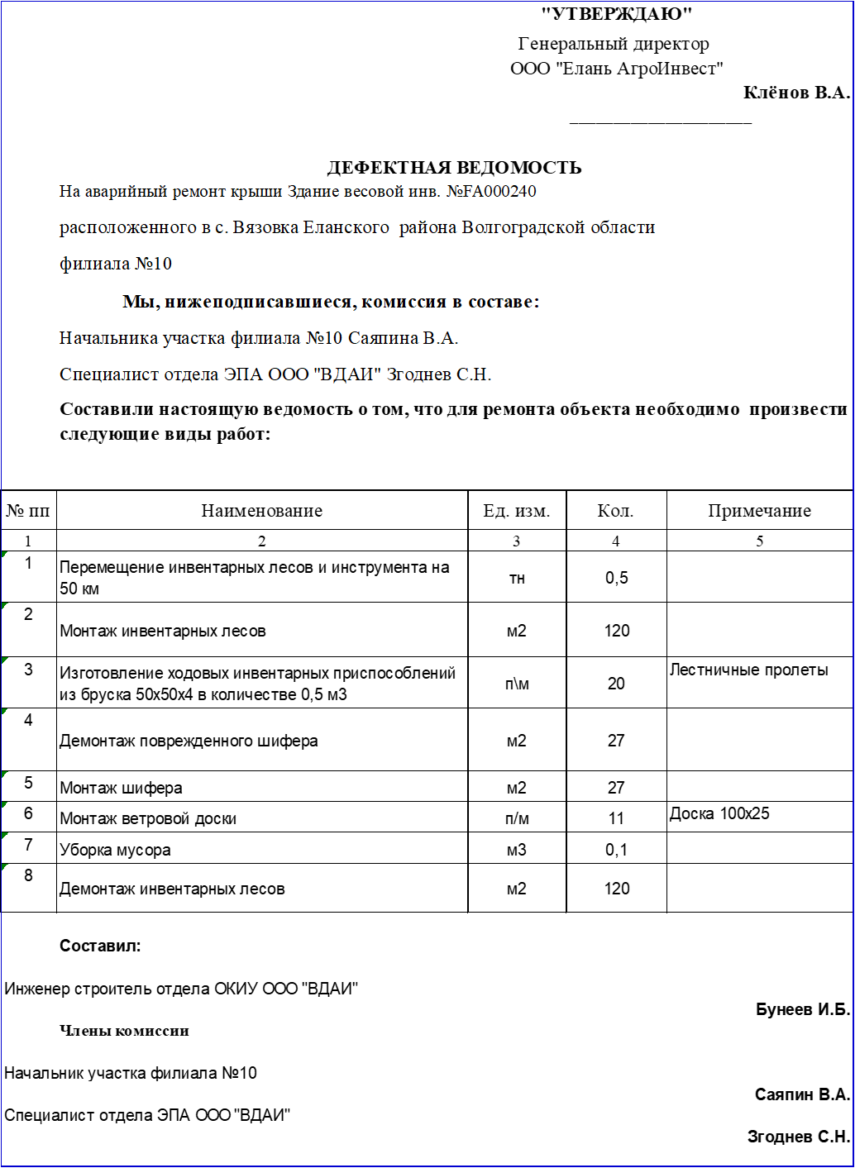

Приложение к ТЗ № 1.3
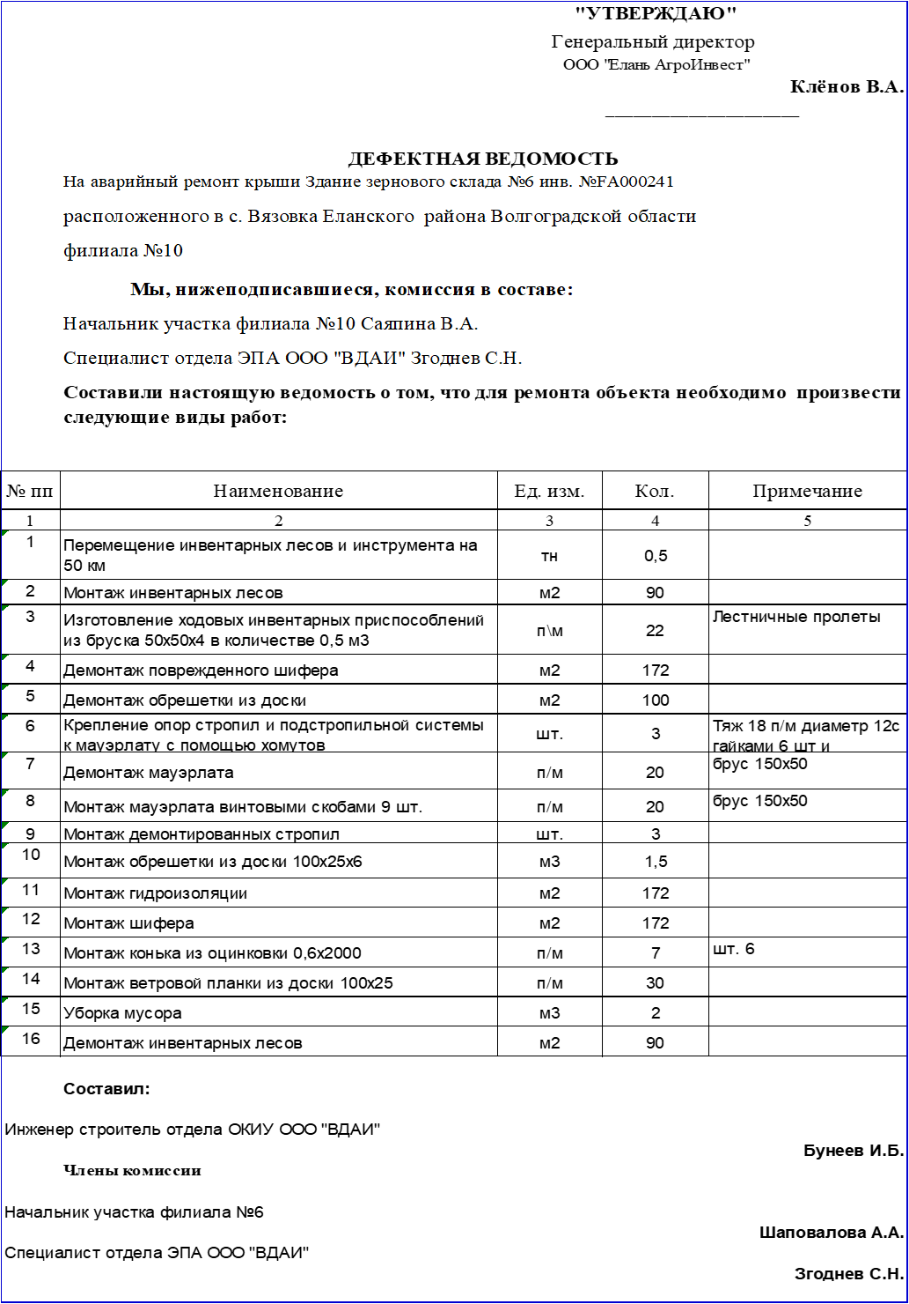

Приложение к ТЗ № 1.4

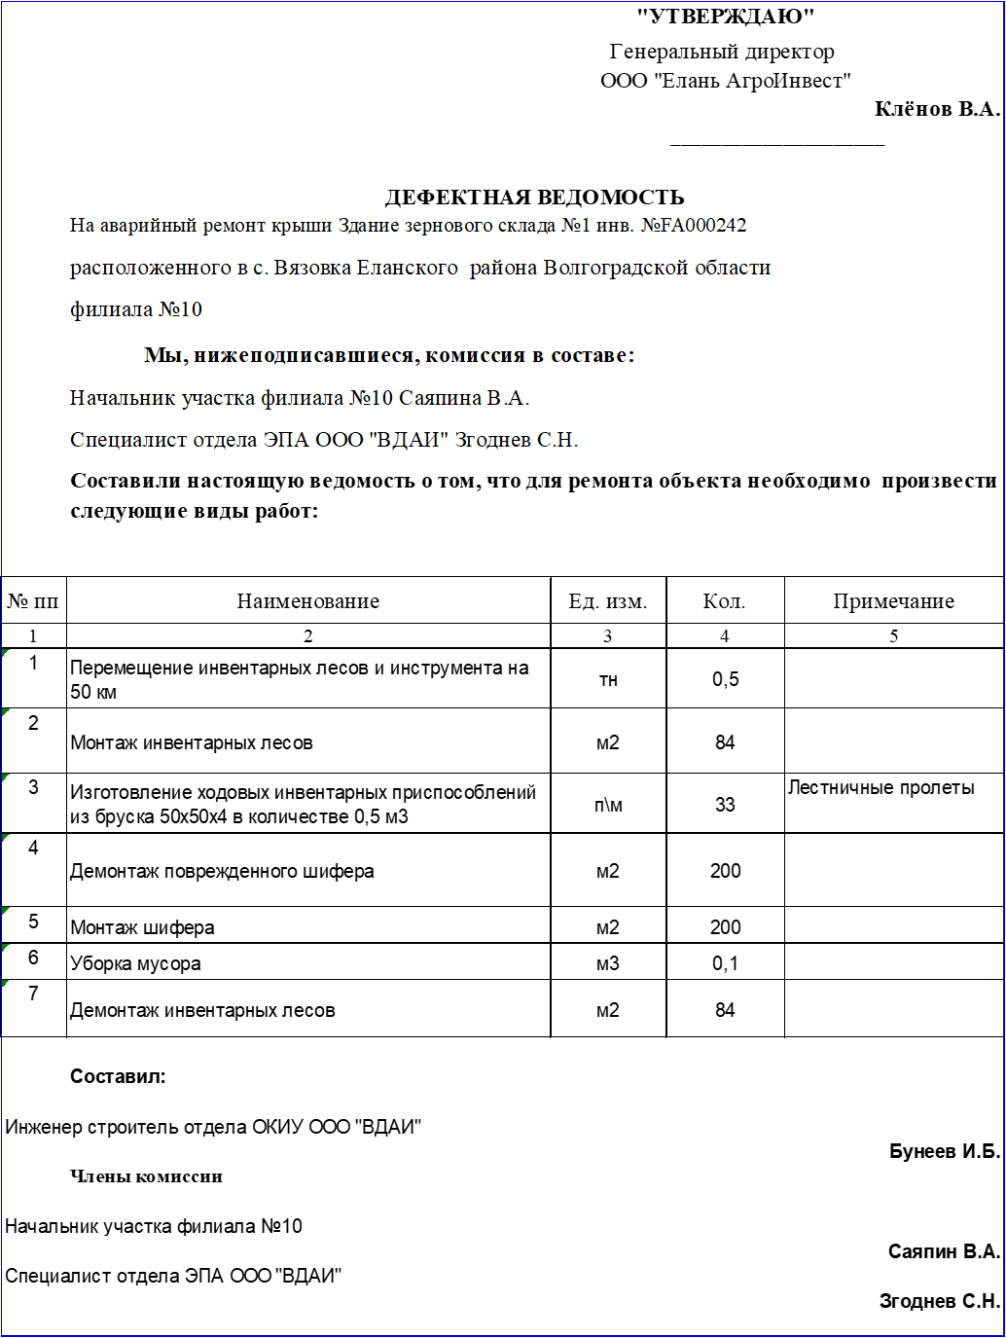

Приложение к ТЗ № 1.5
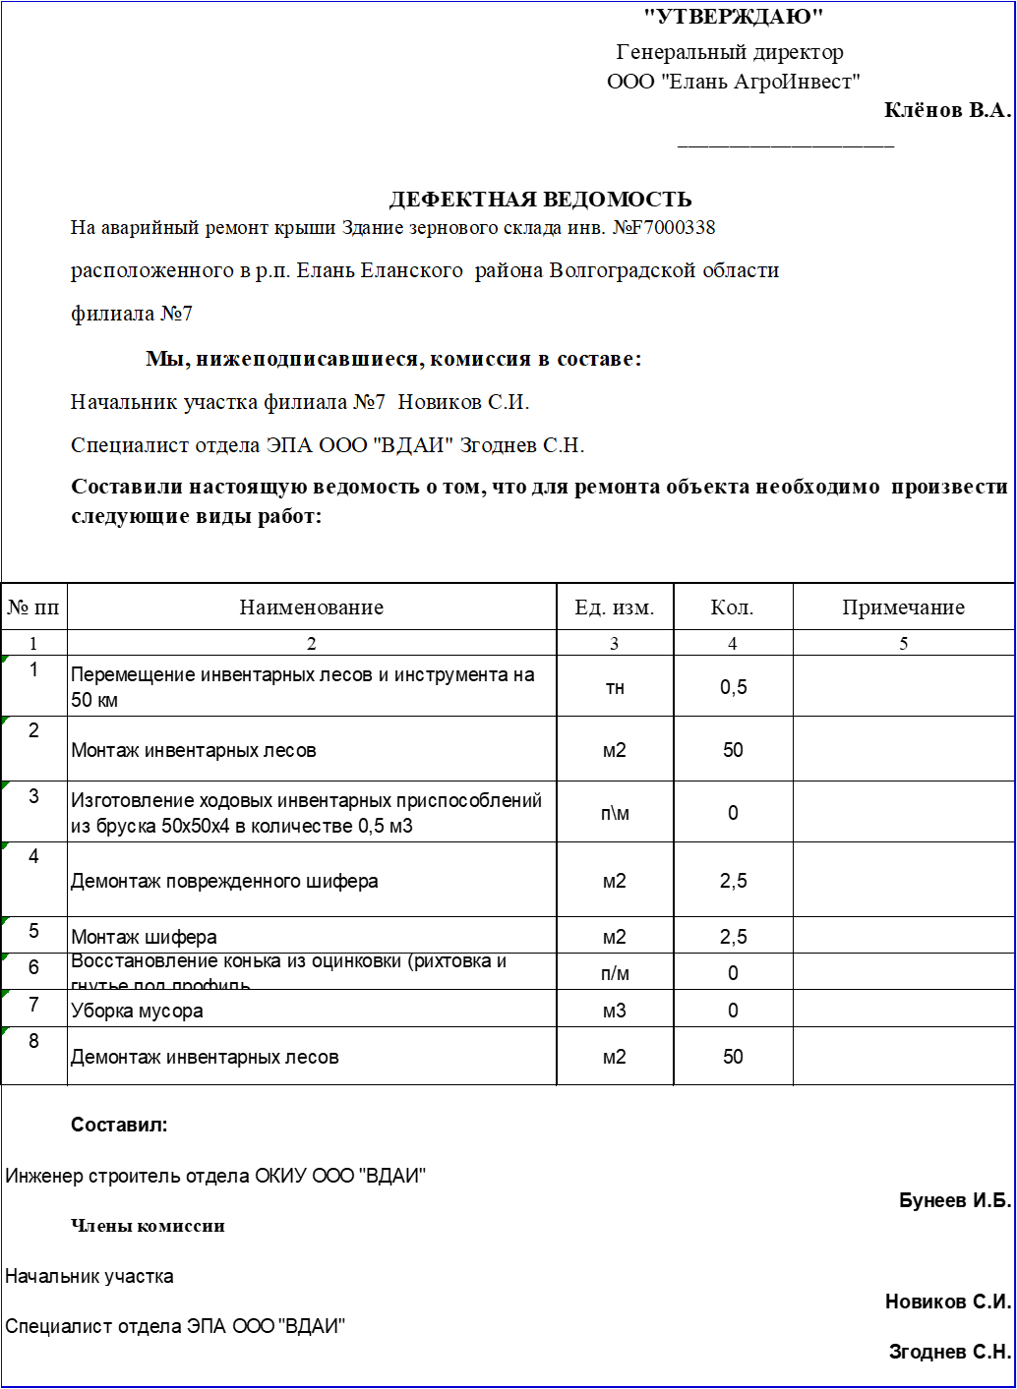

Приложение к ТЗ № 1.6

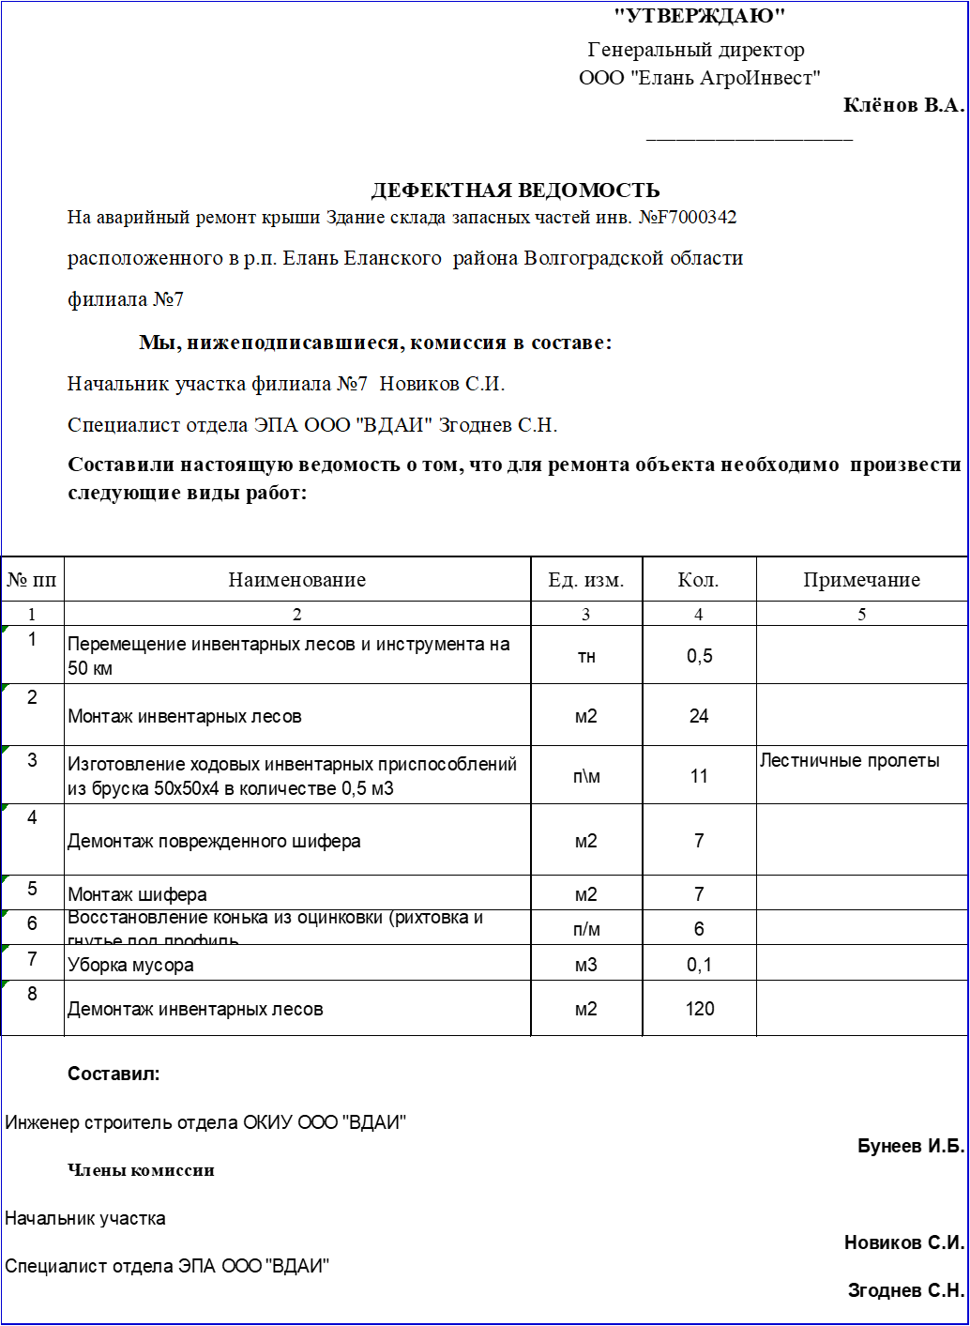

Приложение к ТЗ № 1.7

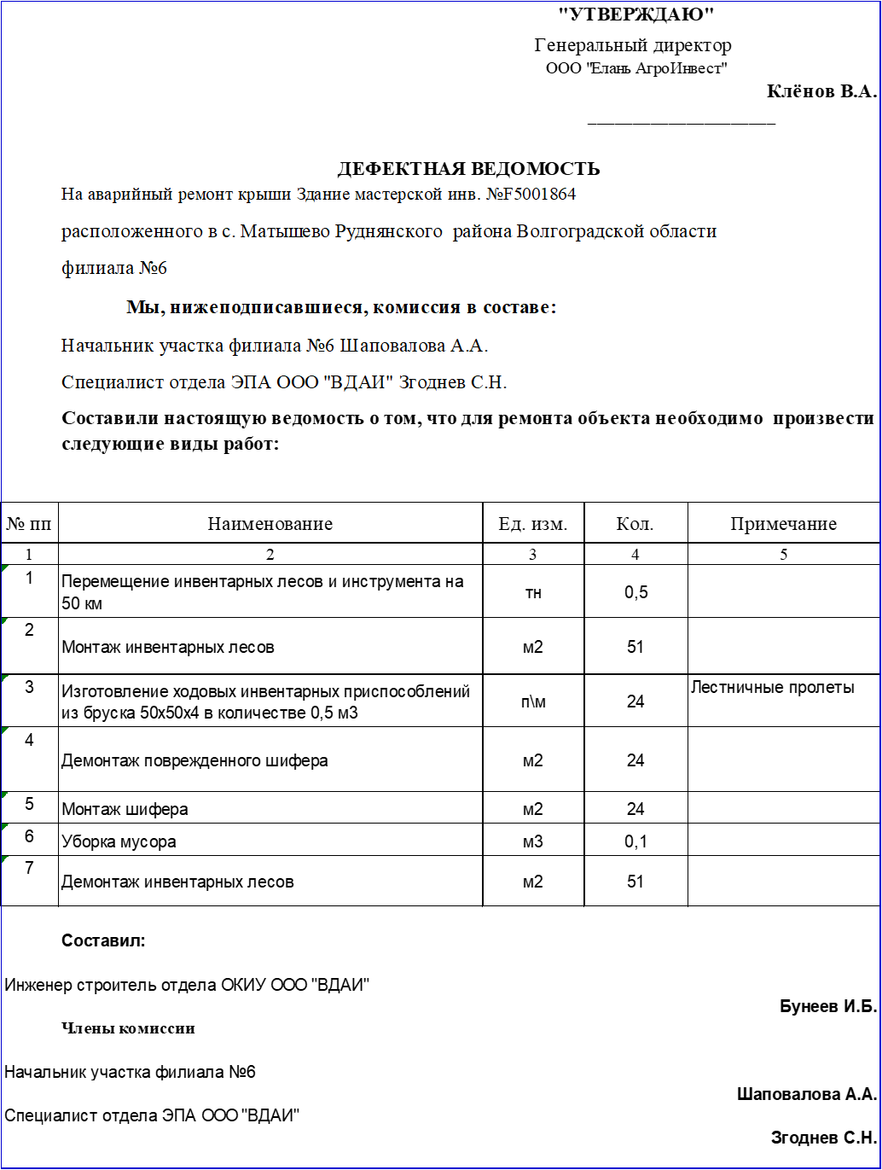

Приложение к ТЗ № 1.8

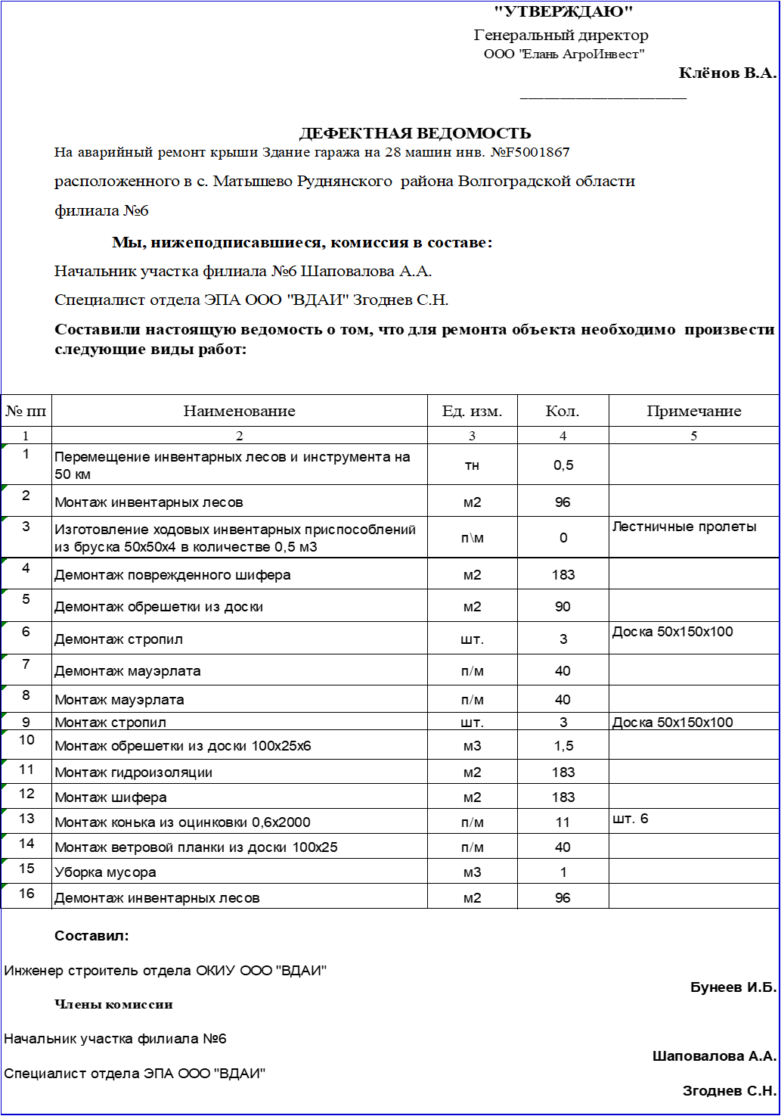

Приложение к ТЗ № 1.9

